**Guía Nº9**

**Asignatura:** Lenguaje y comunicación **Curso:** 5º Básico

**Fecha:** 25 al 29 Mayo 2020 **Docente:** Paola Ortiz D. Prof. Dif.

**Nombre de Alumno**: --------------------------------------------------------------------------------------------------**Objetivo de Aprendizaje:** OA 3 Leer y familiarizarse con un amplio repertorio de literatura para aumentar su conocimiento del mundo, desarrollar su imaginación y reconocer su valor social y cultural; por ejemplo: ú cuentos folclóricos y de autor ú novelas ú otros

OA4 Analizar aspectos relevantes de las narraciones leídas para profundizar su comprensión: u identificando las acciones principales del relato y explicando cómo influyen en el desarrollo de la historia ú explicando las actitudes y reacciones de los personajes de acuerdo con sus motivaciones y las situaciones que viven ú describiendo el ambiente y las costumbres representadas en el texto y explicando su influencia en las acciones del relato ú relacionando el relato, si es pertinente, con la época y el lugar en que se ambienta ú interpretando el lenguaje figurado presente en el texto ú expresando opiniones sobre las actitudes y acciones de los personajes y fundamentándolas con ejemplos del texto ú llegando a conclusiones sustentadas en la información del texto ú comparando textos de autores diferentes y justificando su preferencia por alguno.

**Contenido:** Secuencias narrativas

**Objetivo de la clase:** Comprender las acciones y la secuencia narrativa.

**Indicaciones generales:**

1-. Escribe en la guía la fecha y tu nombre completo.

2-. Apóyate con un adulto y resuelve cada una de las actividades dadas.

3-. Si tienes dudas consultar a la docente por correo electrónico [paolasoledado@gmail.com](mailto:paolasoledado@gmail.com)

**Retroalimentación:** Envía la guía al correo o llévala al colegio.

**Fecha de envío**: Lunes 01 Junio 2020, o Miércoles 03 Junio 2020 en el colegio. (desde las 09:30 a las 13:00)

**Cómo y/o donde enviar a** [paolasoledado@gmail.com](mailto:paolasoledado@gmail.com) o asistir al establecimiento en la fecha antes descrita y entregarlo a la docente Paola Ortiz D.

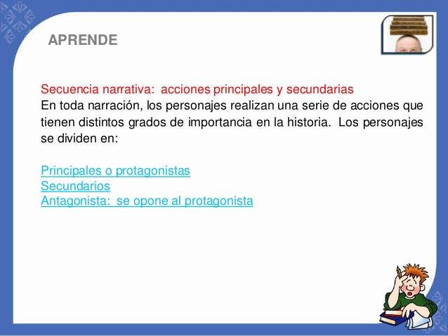

* Ahora vas a realizar la siguiente secuencia narrativa de esta historia, colocando el número dentro de cada cuadrado de cada una y después deberás colorearlas. (cual es la número 1, 2, 3 ……)

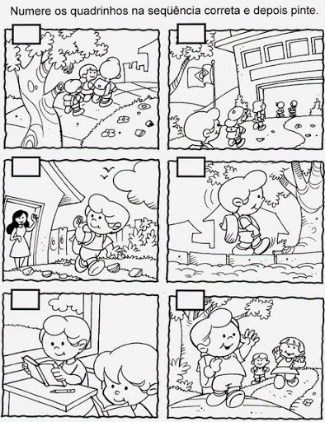

* ¿Para que nos sirven las Secuencias Narrativas?

____________________________________________________________________________________________________________________________________________________________________________________

* Inventa una Secuencia Narrativa de una historia de tu creación.

_______________________________________________________________________________________________________________________________________________________________________________________

* ¿Qué fue lo que más te gusto de esta actividad?

____________________________________________________________________________________________________________________________________________________________________________________